Nombre: Julio Alejandro Juarez Enriquez

Carnet: 201603092 Seccion: A

IPC1

Tarea 5

Cloud Computing

Se trataba del primer servicio empresarial a ofrecer aplicaciones de negocios en un sitio web, que acabó por ser llamado por el mercado de computación en la nube. La computación en la nube democratiza el acceso a recursos de software de nivel internacional, pues es una aplicación de software que atiende a diversos clientes.

Antes para tener un negocio se necesitaba un centro de datos con un espacio de oficina, alimentación, ancho de banda, redes, servidores y almacenamiento un software y un conjunto de expertos para instalarlo, configurarlo y ejecutarlo. Necesita entornos de desarrollo, prueba, faces, producción y fallos y si hay un problema tendrán que llamar a servicio técnico que les dará posiblemente una actualización y destruirá el sistema antiguo, estaba solamente al alcance de grandes empresas.

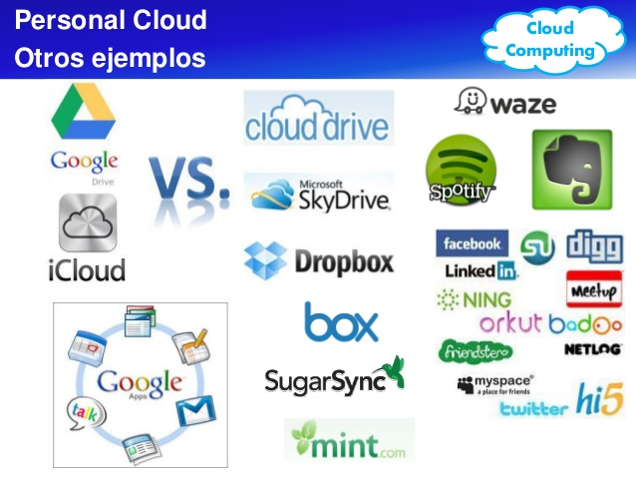

Como el mundo del software está en constante cambio y evolución, ahora con cloud computing es una forma mejor de gestionar su negocio, en lugar de ejecutar las aplicaciones uno mismo se hace en un centro de datos compartido y así puede comenzar rápidamente y a un costo menor, es parecido a el funcionamiento de Gmail solo tener que iniciar sesión, personalizarla y comenzar a usarla, y lo mejor es que esta al alcance de la mayoría de personas